Синтез и свойства полимериммобилизованных наночастиц серебра и золота
Медведева Ольга Игоревна, Гатаулина Альфия Ринатовна
Студент, ассистент, к.х.н.
Казанский (Приволжский) Федеральный университет Химический институт им. А.М.Бутлерова, Казань, Россия
olga-medvedeva28@yandex.ru
Наночастицы (НЧ) металлов обладают активностью против 650 видов патогенных культур и имеют значительный потенциал для использования в качестве активных веществ лекарственных препаратов. Гиперразветвленные полимеры (ГРП) могут служить в качестве нанореакторов или самоорганизующихся систем для синтеза полимериммобилизованных наночастиц металлов. В этом плане, особый интерес представляют нетоксичные, биосовместимые гиперразветвленные полиэфирополиолы, обладающие широким спектром генераций. Это позволяет варьировать в широких пределах и оптимизировать состав, структуру и свойства получаемых материалов.
Синтезированы наноразмерные частицы серебра и золота, стабилизированные нетоксичным биодеградируемым гиперразветвленным полиэфирополиолом (Н30) на основе 2,2-ди(гидроксиметил)пропионовой кислоты. Для получения полимериммобилизированных НЧ Ag/Н30 и Au/Н30 использовали метод химического восстановления соли металла (AgNO₃, AuCl₃) гидразин гидратом. В результате были получены НЧ Ag/Н30 темно-желтого и Au/Н30 сине-фиолетового цвета. Образование НЧ было подтверждено методом УФ-спектрофотометрии и просвечивающей электронной микроскопии. Стабилизация НЧ во времени зависит от соотношения полимер:соль. При использовании в синтезе соотношения полимер:соль 1:20 образуется коллоидно-устойчивый раствор НЧ Ag/Н30 серо-желтого цвета, стабилизация происходит через сутки (рис.1).
При увеличении количества стабилизатора до соотношения 20:1 образуется желто-коричневый коллоидно-устойчивый раствор стабилизация НЧ серебра происходит уже через 10 минут (рис.2). Пик плазмонного резонанса (ППР) для НЧ серебра наблюдается при 416-418 нм. Синтезированные НЧ Ag/Н30 стабильны в течении четырех месяцев.
Рис.1. ЭСП наночастиц Ag/Н30 (соотношение Н30: AgNO₃ = 1:20). | Рис.2. ЭСП наночастиц Ag/Н30 (соотношение Н30: AgNO₃ = 20:1).
НЧ Au/Н30 синтезированы при постоянном соотношении Н30:AuCl₃ = 20:1 и при различном соотношении AuCl₃: N₂H₄×H₂O. НЧ золота при этих условиях имеют форму сфер, трапеций и палочек (рис.3). При соотношении 1:1650 синтезированы неустойчивые НЧ золота фиолетового цвета, ППР наблюдается при 535 нм. При соотношении 1:1950 раствор наночастиц имел сине-фиолетовый цвет, ППР наблюдался при 560 нм и в течении суток смещался до 540 нм, что сопровождалось уменьшением размера наночастиц Au/Н30 с 80 нм до 3-4 нм. При дальнейшем увеличении соотношения AuCl₃:N₂H₄×H₂O до 1:2058 образуются коллоидно неустойчивый раствор НЧ Au/Н30 ярко-синего цвета, ППР наблюдается при 610 нм.
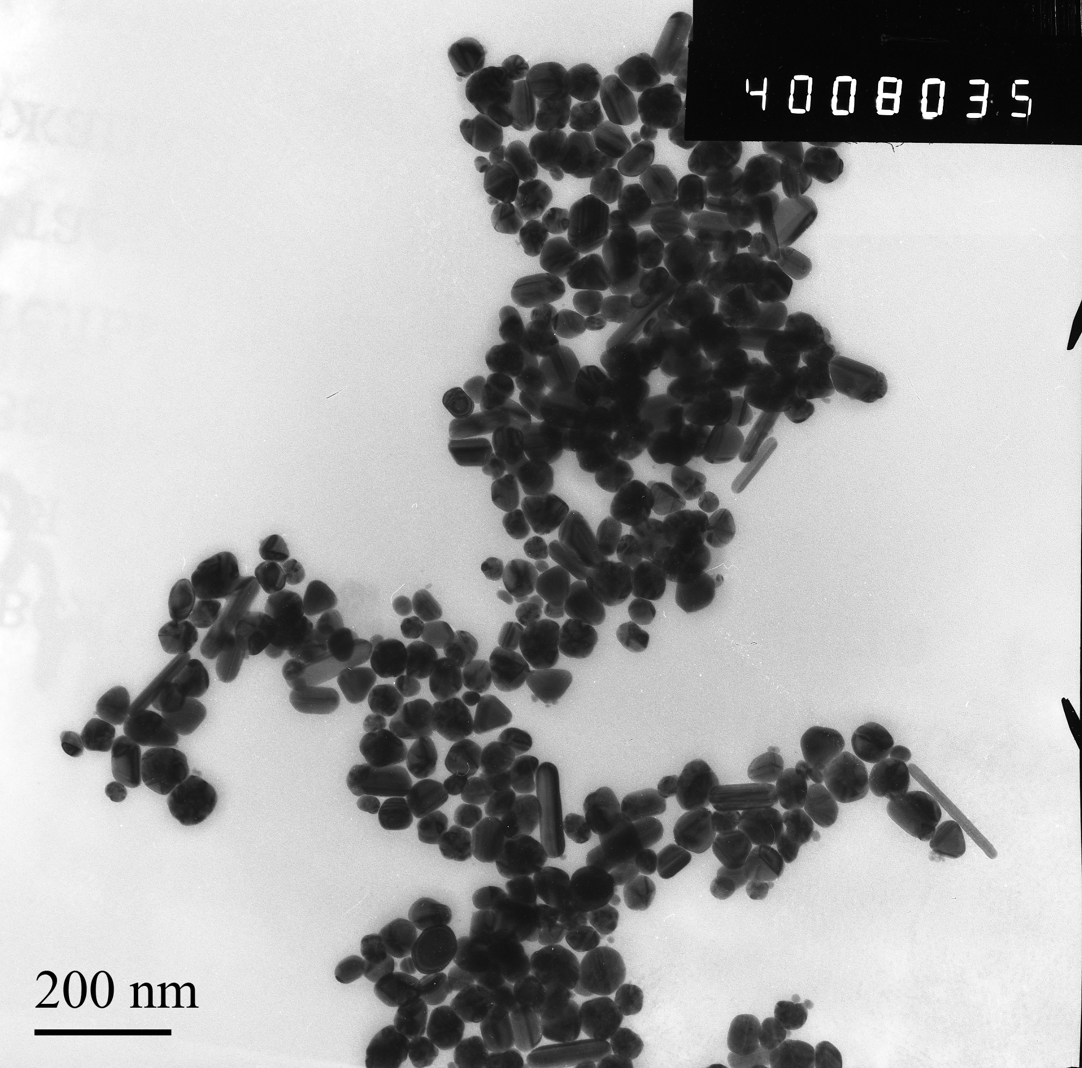
Рис. 3. Наночастицы Au/Н30
Автор выражает благодарность научному руководителю к.х.н., доц. Кутыревой М.П., д.х.н. проф. Улаховичу Н.А. за помощь в работе.

